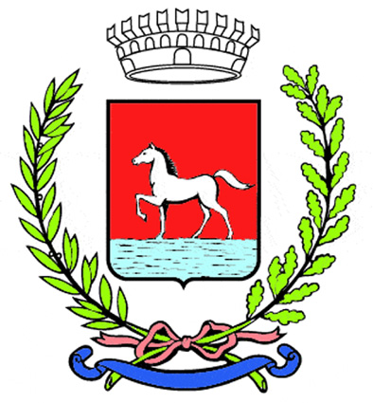
Comunicato stampa
27.3.2024

È in programma giovedì 28 marzo alle 17, negli spazi del Museo Civico delle Cappuccine di Bagnacavallo, l’inaugurazione della mostra “Fine dell’utopia” dedicata all’opera pittorica di Carlo Polgrossi.
Interverranno accanto all’artista e al direttore del museo Davide Caroli la sindaca Eleonora Proni e l’assessora alla Cultura Monica Poletti.

Carlo Polgrossi, tra le personalità più significative del panorama artistico bagnacavallese degli ultimi sessant’anni, ha costruito il suo linguaggio artistico trasferendosi a Parigi negli anni ‘50, dove ebbe l’occasione di entrare in contatto con le opere di Nicolas de Staël e con gli artisti del gruppo CO.BR.A, successivamente connotando il suo lavoro di elementi surrealistici e giungendo infine ad una metafisica attraverso la quale raccontare la condizione umana tramite pennellate pervase di malinconia e ironia.
Ora il Museo civico della sua città dedica a Polgrossi, che vanta una carriera internazionale, una mostra personale in cui sono esposti i dipinti a olio realizzati nel suo ultimo ciclo di lavori.
L’evento inaugura la programmazione espositiva del 2024, incentrata sul paesaggio umano, tappa finale del percorso triennale che ha caratterizzato la proposta culturale sostenuta dall’Amministrazione comunale. Un percorso iniziato nel 2022 che il Museo intende proseguire con la valorizzazione delle eccellenze del proprio territorio e della propria storia.

Dalla metà degli anni Sessanta in poi Carlo Polgrossi ha tenuto numerose mostre personali in Italia, Europa e America. A lui si devono anche la nascita, ormai quasi 50 anni fa, e lo sviluppo del Centro Culturale Polivalente di Bagnacavallo all’interno del quale oggi trovano spazio la Pinacoteca, la Biblioteca, l’Archivio storico, il Fondo antico manoscritti e rari e la Fototec@.
Negli anni 1976 e 1980 ha eseguito due grandi dipinti murali per la chiesa di S. Maria in Boncellino.

La mostra sarà visitabile fino al 5 maggio nei seguenti orari: giovedì e venerdì 10-12 e 15-18 / sabato e domenica10-12 e 15-19 / Pasqua, Pasquetta, 25 aprile e 1 maggio 10-12 e 15-19.

Ingresso gratuito.
Il Museo Civico delle Cappuccine è in via Vittorio Veneto 1.

Info:
www.museocivicobagnacavallo.it
centroculturale@comune.bagnacavallo.ra.it
tel. 0545 280911/13

(107/24)

